福州市鼓楼区建筑施工企业安管人员考试报名注意事项

为进一步规范福州市鼓楼区建筑施工企业主要负责人（A证）、项目负责人（B证）和专职安全生产管理人员（C1、C2、C3证）（以下简称“安管人员”）安全生产考核报名审核工作，切实提升报名材料审核通过率，减少报考人员因材料不符合规范导致的报名失败问题，我们全面梳理了近年历次报名材料审核工作中发现的高频易错问题，结合现行安管人员考核报考相关规定，制定本报名注意事项，请所有拟报考人员务必仔细阅读，严格按照要求准备、提交报名材料。
一、通用注意事项
（一）电子照片提交要求
报考人员需提交本人近6个月内拍摄的白底免冠正面彩色电子证件照，照片须真实反映本人当前相貌，严格符合以下规范：
1.人像特征自然真实，避免过度使用美颜、修图等技术手段对人像进行修饰改造；
2.着装规范得体，避免身着吊带装、背心、奇装异服等不符合证件照要求的服饰拍摄；
3.照片为标准证件照规格，避免提交大头照、半身生活照等非规范格式照片；
4.画质清晰无畸变，人像肤色自然，避免提交模糊不清、人像扭曲变形、肤色异常（如偏绿）或黑白照片；
5.背景为纯白色，不得提交蓝色、红色、灰色等非白色背景照片，不得使用白墙等非专业证件照背景拍摄的照片。
（二）身份证提交要求
报考人员需提交有效期内的本人第二代居民身份证扫描件（需同时包含人像面和国徽面），严格符合以下规范：
1.扫描件为身份证原件完整扫描，图像清晰、无畸变，避免提交变形（如呈现平行四边形、梯形）、内容缺漏、头像模糊的扫描件；
2.身份证人像面所载姓名、性别、证件号码等信息，须与报名系统填写的基本信息完全一致，避免出现信息错填、漏填等情形；
3.身份证国徽面信息核验需同时满足以下要求，不符合的不予通过报名审核：
（1）证件尚在有效期内，超出有效期的身份证视为无效证件；
（2）身份证签发机关与证件所载住址所属行政区域一致；
（3）提交的身份证为报考人员本人所有，不得冒用、借用他人身份证件报名。
（三）申报表提交要求
申报表需由报考人员所在单位加盖公章，且报考人员须承诺已完成规定的安全生产教育培训，从事相关工作年限满2年；工作年限不满2年的，不符合报考条件。
（四）项目负责人（B证）资质证书提交要求
资质证书在“福建省建设行业信息公开平台”或“全国建筑市场监管公共服务平台（四库一平台）”显示资质证书挂靠单位与报考者当前所在单位一致且报名表格中证书编号填写无误。存在以下情形的，审核不予通过：资质证书编号填写错误，资质证书挂靠单位经查询与报考者当前所在单位不符。
（五）法人A证营业执照提交要求
法人A证报考者需确保“国家企业信用信息公示系统”中显示该企业最新法定代表人为报考者本人且企业注册地为鼓楼区。存在以下情形的，审核不予通过：报考者上传旧版营业执照（企业注册地非鼓楼区或企业法定代表人非报考者本人）。
二、“其他材料”模块上传内容说明
（一）社保凭证
除A证法人岗位外，其余岗位报考者均需在该模块提交近1个月由所在企业缴纳的社保凭证；社保由分公司、省级机构缴纳或非福州地区缴纳等情况，须按要求提供此项凭证。
（二）学历证明
A证（法人岗位除外）及C证（选择提交学历的情况）需按以下要求提供学历证明：2001年以后取得的大专及以上学历，需提供学信网在线验证报告（即《教育部学历证书电子注册备案表》），学信网网址为https://my.chsi.com.cn/archive/index.jsp。若学历无法在学信网查询到，报考者报名后需携带学历证书原件到现场核查，现场核验地址为鼓楼区津泰路98号鼓楼区政府大院3号楼719室。

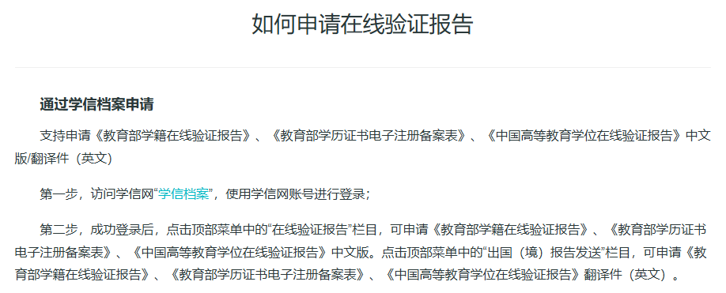
（三）职称证书
除高级职称外，中级职称需提供职称批复文件，初级职称需携带原件到上述现场核验地址核验。若无法提供批复文件或无法携带原件现场核验，需在该模块上传全国人社政务服务平台（网址：https://www.12333.gov.cn/，需注册企业账号查询）或全国职称评审信息查询（网址：https://www.12333.gov.cn/portal/service_catalog/cert/zcpszscx?pfaId=202111221400000010）的职称查询结果。
三、其他注意事项
1.所有上传附件须为原件扫描件，若上传复印件或黑白扫描件，审核将不予通过。
2.所有上传附件需图像完整清晰，画面比例过大或过小均无法通过审核。
3.所有上传材料中，仅头像照片可修改后重新上传；其余材料若上传错误或因格式问题无法显示，系统不支持重新上传，将直接导致报名失败。
4.报考者如有其他细节需要咨询，可加入QQ群（福州市鼓楼区安管人员考试群，群号：1090866151）咨询或致电我们（建筑业和消防管理科联系电话：0591-87528162、0591-87604305），我们将为您详细解答。

